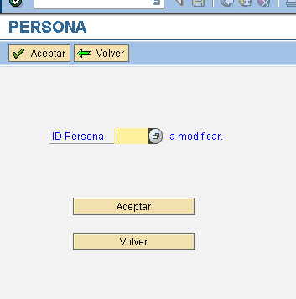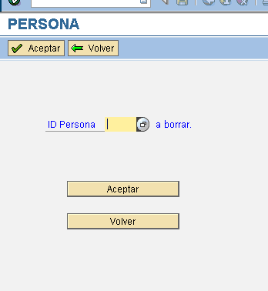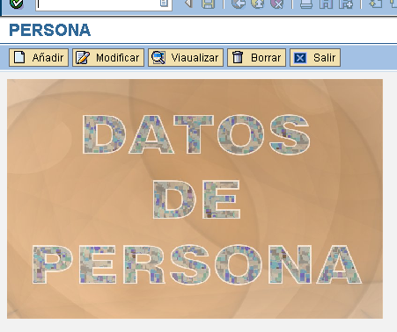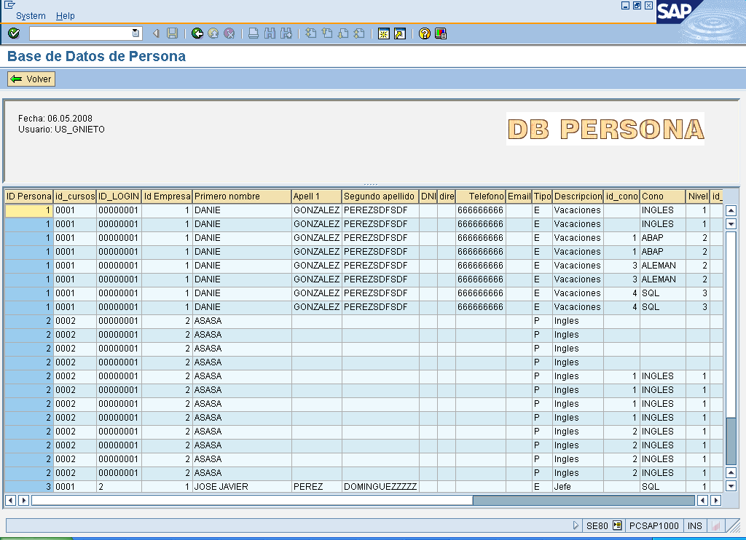
ZPROG_PERSONA_SCREEN
ZDB_PERSONA

SCREEN 1100
PBO
PAI
SCREEN 1101
PBO
PAI
ó
I_USUARIO
MANDT
ID_PERSONA
ID_CURSO
ID_USUARIO
ID_EMPRESA

